概率论与数理统计试卷二
一、（10分）对一个三人学习小组考虑生日问题
(1) 求三个人中恰有二人的生日在星期天的概率；
(2) 求三个人中至多有一人的生日在星期天的概率；
(3) 求三个人的生日不都在星期天的概率。
二、（10分）在八个数字中0, 1, 2, …,7中不重复地任取四个，能排成一个四位偶数的概率是多少？
三、（10分）袋中装有30个乒乓球，其中20个黄的，10个白的，现有两人依次随机地从袋中各取一次，取后不放回，试求第二次取得黄球的概率。
四、（10分）设盒中有5个球，其中2个白球，3个红球，现从中随机取3球，设X为抽得白球数，试求X的数学期望与方差。
五、（12分）设随机变量X服从参数为3的指数分布，即其概率密度函数为：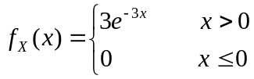
试求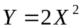的概率密度函数与数学期望。
六、（12分）将一温度调节器放置在贮存着某种液体的容器内，调节器整定在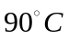，液体的温度X（以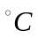记）是一个随机变量，服从正态分布,其方差为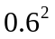 ，试求液体的温度保持在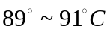的概率。
七、（12分）设随机变量X与Y具有概率密度：
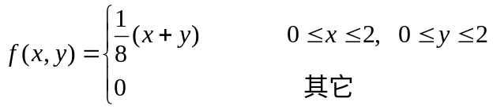
试求：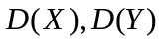，与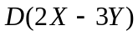。
八、（12分）试求正态总体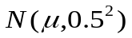的容量分别为10，15的两独立样本均值差的绝对值大于0.4的概率。
九、（12分）已知某种白炽灯泡的寿命服从正态分布。在一批该种灯泡中随机地抽取10只测得其寿命值（以小时记）为：
999.17 | 993.05 | 1001.84 | 1005.36 | 989.8
1000.89 | 1003.74 | 1000.23 | 1001.26 | 1003.19
试求未知参数，及的置信度为0.95的置信区间。
(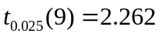,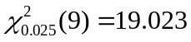,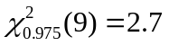)试卷参考解答
一、（10分）对一个三人学习小组考虑生日问题
(1) 求三个人中恰有二人的生日在星期天的概率；
(2) 求三个人中至多有一人的生日在星期天的概率；
(3) 求三个人的生日不都在星期天的概率。
解： （1）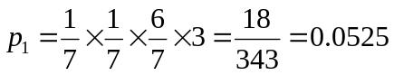
（2）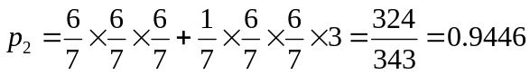
（3）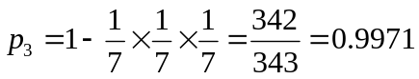
二、（10分）在八个数字中0, 1, 2, …,7中不重复地任取四个，能排成一个四位偶数的概率是多少？
解：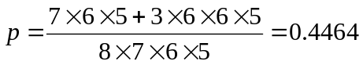
三、（10分）袋中装有30个乒乓球，其中20个黄的，10个白的，现有两人依次随机地从袋中各取一次，取后不放回，试求第二次取得黄球的概率。
解： 设=第次取得黄球，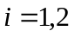
四、（10分）设盒中有5个球，其中2个白球，3个红球，现从中随机取3球，设X为抽得白球数，试求X的数学期望与方差。解： 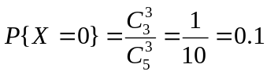，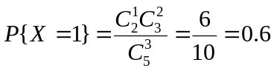
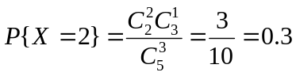
X | 0 | 1 | 2
p_{k} | 0.1 | 0.6 | 0.3
五、（12分）设随机变量X服从参数为3的指数分布，即其概率密度函数为：
试求的概率密度函数与数学期望。
解：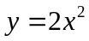, 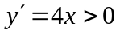,（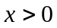） 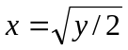, 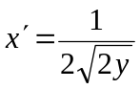 (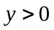)
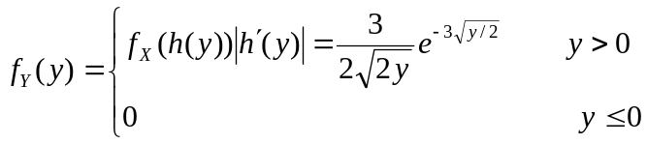
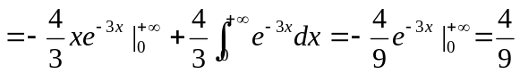
另解：因为 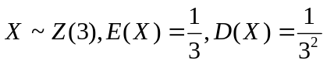
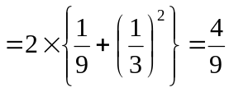六、（12分）将一温度调节器放置在贮存着某种液体的容器内，调节器整定在，液体的温度X（以记）是一个随机变量，服从正态分布,其方差为 ，试求液体的温度保持在的概率。
解：
七、（12分）设随机变量X与Y具有概率密度：
试求：，与。
解：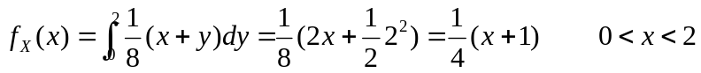
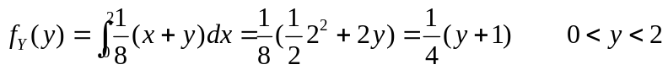
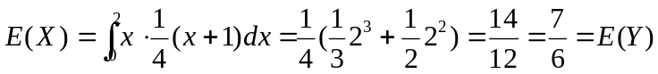
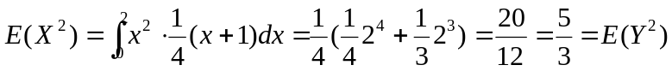
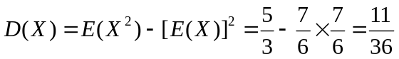
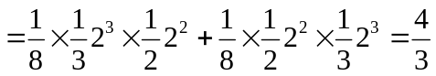
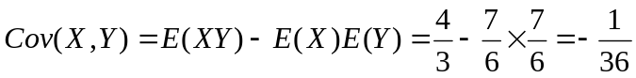
八、（12分）试求正态总体的容量分别为10，15的两独立样本均值差的绝对值大于0.4的概率。
解：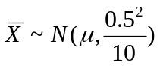，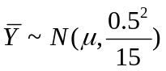，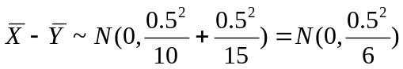，

九、（12分）已知某种白炽灯泡的寿命服从正态分布。在一批该种灯泡中随机地抽取10只测得其寿命值（以小时记）为：
999.17 | 993.05 | 1001.84 | 1005.36 | 989.8
1000.89 | 1003.74 | 1000.23 | 1001.26 | 1003.19
试求未知参数，及的置信度为0.95的置信区间。
(,,)
解：（1）未知参数的置信度为0.95的置信区间为：
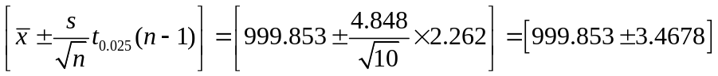=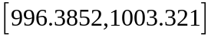
（2）未知参数的置信度为0.95的置信区间：
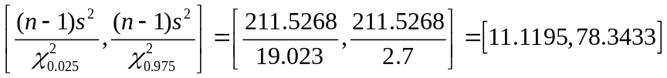

（3）未知参数的置信度为0.95的置信区间：
